*TEORETICKÁ ČASŤ:*

**Lineárna nerovnica** s neznámou x ∈ R je každá nerovnica tvaru **ax + b < 0, ax + b ≤ 0, ax + b > 0, ax + b ≥ 0**, kde **a, b** sú ľubovoľné **reálne čísla**.

Znaky $<a>$ sú znaky **ostrej nerovnosti.**

Znaky $≤a≥$ sú znaky **neostrej rovnosti.**

Rovnako ako rovnica aj nerovnica môže mať:

1. jedno riešenie
2. žiadne riešenie
3. nekonečne veľa riešení.

Veľmi **dôležitá** je aj **množina**, v ktorej danú nerovnicu riešime.

Ekvivalentné úpravy lineárnych nerovníc:

1. **výmena** ľavej a pravej strany nerovnice a **súčasné obrátenie** znaku nerovnosti,
2. **nahradenie ľubovoľnej strany nerovnice** výrazom, ktorý sa mu rovná
3. **pripočítanie/odčítanie** toho istého čísla alebo výrazu k **obidvom** stranám nerovnice,
4. **vynásobenie/vydelenie obidvoch** strán tým istým **kladným** číslom,
5. **vynásobenie/vydelenie obidvoch** strán tým istým **záporným** číslom a **súčasné obrátenie** znaku nerovnosti.

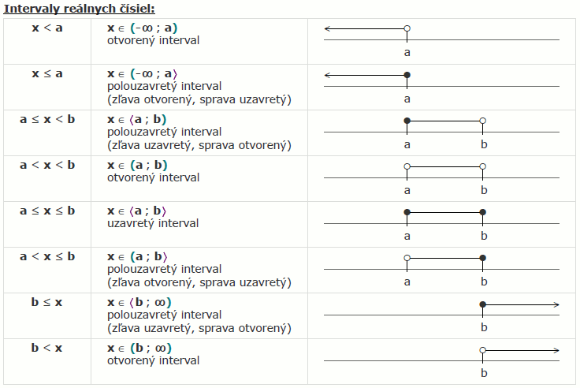

*PRAKTICKÁ ČASŤ:*

1. **Riešte nerovnicu $3x+4>x+2$ v množine R**, zapíšte pomocou intervalu a znázornite na číselnej osi:

*riešenie:*

$3x+4>x+2$ $/-x; -4$/: odčítanie toho istého čísla/mnohočlena k obidvom stranám nerovnice

$3x-x>2-4$/: zjednodušenie nerovnice

$2x>-2$ $/:2$/: vydelenie obidvoch strán tým istým kladným číslom

$$x>-1$$

1. zápis pomocou intervalu $x∈\left(-1, ∞\right)$
2. znázornenie na číselnej osi

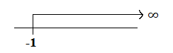

1. **Riešte nerovnicu $x+2 ≥4x+8$ v množine R**, zapíšte pomocou intervalu a znázornite na číselnej osi.

*riešenie:*

$x+2≥4x+8$ $/-4x; -2$/: odčítanie toho istého čísla/mnohočlena k obidvom stranám nerovnice

$x-4x≥8-2$/: zjednodušenie nerovnice

$-3x≥6$ $/:(-3)$/: vydelenie obidvoch strán tým istým záporným číslom a súčasné obrátenie znaku nerovnosti

$$x≤-2$$

1. zápis pomocou intervalu $x∈\left(-∞,\left.-2\right\rangle \right.$
2. znázornenie na číselnej osi

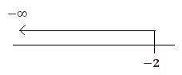

**Samostatné úlohy:**

1. Riešte jednoduché nerovnice v R, riešenie zapíšte pomocou intervalu a znázornite na číselnej osi:
2. x + 2 < 3x + 4 /–x /–4

–2 < 2x /:2

–1 < x

x > –1

x ∈ (–1,∞)

sk.: napr. x=0 Ľ=0+2=2 (väčšinou sa robí len spamäti v hlave)

P=3.0+4=4

Ľ<P

1. 2.(x+2) > 4.(x+9)

2x + 4 > 4x+36 /–4x /–4

–2x > 32 /:(–2)

x < –16

$x∈(-∞, -16)$

sk.: napr. x=-17 Ľ= 2(-17+2)=-30 (väčšinou sa robí len spamäti v hlave)

P=4.(-17+9)=-32

Ľ>P

1. 7.(x – 1) < 2.(x+8) (D.ú.)
2. –2.(x+1) ≤ (x-1).0,1
3. (7x + 7) > (7x +14).2
$2.\left(5x-4\right)≥7x+4$

5. Odstráňte zlomky v nerovniciach, riešte ich v R, riešenie zapíšte pomocou intervalu a znázornite na číselnej osi:

$4x-11 ≥\frac{2x+6}{3}- x /.3$

$12x-33 ≥2x+6- 3x$

$$12x-33 ≥-x+6 /+x /+33$$

$13x ≥39$/:13

$x ≥3$

x ∈ <3,∞)

1. $2x- \frac{x-2}{2 } ≤3x+ \frac{3x-2}{4}$ (D.ú.)
2. $\frac{x-2}{3} ≥ \frac{3x-2}{4}$ (D.ú.)
3. 
4. 

$$20x+40-60x>30x-45-84+36x$$

$$40-40x>66x-129 /+40x /+129$$

$$169>106x /:106$$

$\frac{169}{106}>x$

169/106

$$x< \frac{169}{106}$$

$x∈(-∞, \frac{169}{106})$

1. 